Министерство образования и науки Российской Федерации
Федеральное государственное образовательное автономное учреждение высшего образования
«Пермский национальный исследовательский политехнический университет»

ОТЧЕТ
ПО ЛАБОРАТОРНОЙ РАБОТЕ №3
Дисциплина: Основы алгоритмизации и программирования
Тема: Вычисление функций с использованием их разложения в степенной ряд
Вариант: 25

Выполнил:
студент группы РИС-26-4б
Шипиловских Константин

Проверила: Полякова О. А.

Пермь - 2026

Постановка задачи
Лабораторная работа № 3. Вариант 25. Цель работы - освоить организацию арифметических и итерационных циклов при вычислении функции с помощью степенного ряда.
Для x от 0,1 до 1 с шагом h = (1 − 0,1) / 10 = 0,09 требуется вычислить одну функцию тремя способами: сумму первых 20 слагаемых SN, сумму SE с точностью ε = 0,0001 и контрольное значение Y по формуле через экспоненты. Всего рассматривается 11 точек, включая оба конца отрезка.
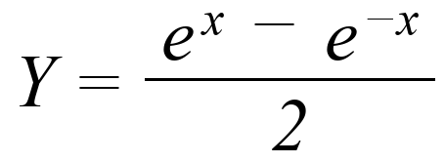
Математическая модель
Для заданной функции используется ряд из нечётных степеней x. Факториал в знаменателе равен произведению целых чисел от 1 до указанного числа.
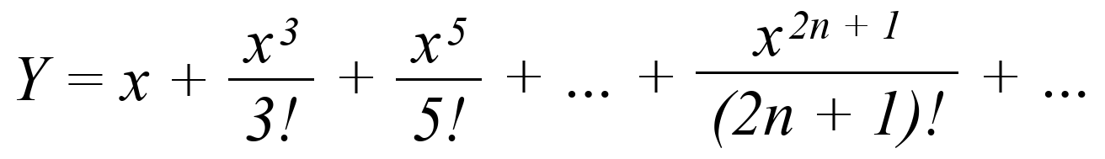
Обозначим слагаемое через tₙ, начиная с n = 0. Деление следующего слагаемого на предыдущее даёт рекуррентное соотношение. Оно позволяет обойтись без отдельного вычисления степеней и факториалов.
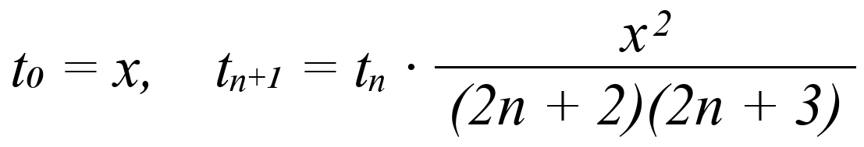
В коде перед вычислением следующего слагаемого используется уже увеличенный индекс n, поэтому знаменатель записан как 2 * n * (2 * n + 1). Например, после t₀ = x при n = 1 получается x³ / 6, при n = 2 - x⁵ / 120.
Для SN суммируются члены от t₀ до t₁₉. Для SE добавляются слагаемые, пока fabs(term) >= eps. Контрольное значение Y вычисляется как (exp(x) − exp(−x)) / 2; оно также имеет погрешность машинной арифметики.

Алгоритм и пояснение программы
1. Подключаются iostream для cout, cmath для exp и fabs, iomanip для setprecision. Константа N задаёт 20 слагаемых, eps - порог 0,0001. Переменные a и b хранят границы отрезка, h - шаг 0,09. Программа работает с заданными данными, поэтому ввод с клавиатуры не нужен.
2. Оператор cout << fixed << setprecision(8) задаёт восемь цифр после десятичной точки для всех последующих вещественных результатов. Эта команда меняет вид печати, а не точность самих вычислений.
3. Внешний цикл for перебирает целые i от 0 до 10. На каждом шаге x определяется формулой a + i * h. При i = 0 получается 0,1, при i = 10 - 1. Расчёт x через номер шага обеспечивает ровно 11 повторений и не требует проверки равенства вещественного счётчика границе.
4. Для суммы SN сначала term = x и sn = term: первое слагаемое уже учтено. Внутренний for выполняется при n от 1 до 19, то есть ещё 19 раз. В каждой итерации term умножается на x² / (2n(2n + 1)), затем новое слагаемое добавляется к sn. Вместе с начальным получается ровно 20 слагаемых.
5. Перед вычислением SE значения устанавливаются заново: term = x, se = 0, n = 0. Цикл while проверяет абсолютную величину текущего слагаемого. Если она не меньше eps, к se прибавляется term, индекс n увеличивается на единицу и рассчитывается следующее слагаемое. При величине меньше eps цикл заканчивается; это малое слагаемое в сумму уже не входит.
6. После обоих циклов exp(x) вычисляет eˣ, а exp(−x) - e⁻ˣ. Их разность делится на 2 и сохраняется в y. Оператор cout выводит x и три результата в одной строке. Затем внешний цикл переходит к следующему x и заново инициализирует суммы и слагаемые.
7. После обработки всех точек выполняется return 0. В программе три цикла: внешний по аргументу и два последовательных внутренних. Счётчики имеют тип int, слагаемые и суммы - double, поскольку дробные значения нужно сохранять без целочисленного усечения.

Исходный код программы
На рисунке 1 приведён код lab3.cpp, по которому выполнены расчёт и блок-схема. Все исходные параметры заданы непосредственно в программе.
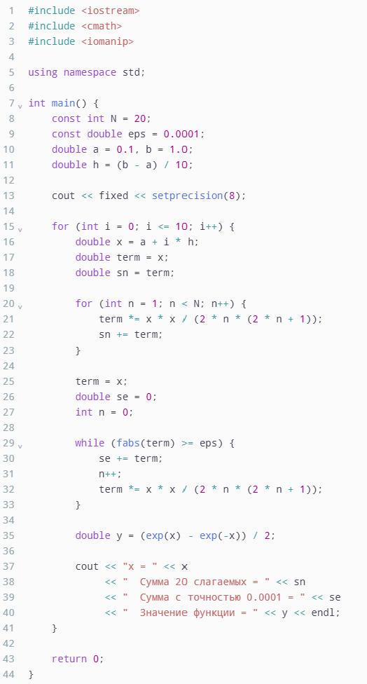

Результаты и их проверка
На рисунке 2 показан фактический вывод программы для всех 11 значений x. В каждой строке напечатаны аргумент, SN, SE и контрольное значение Y. Все числа выведены с восемью знаками после точки.
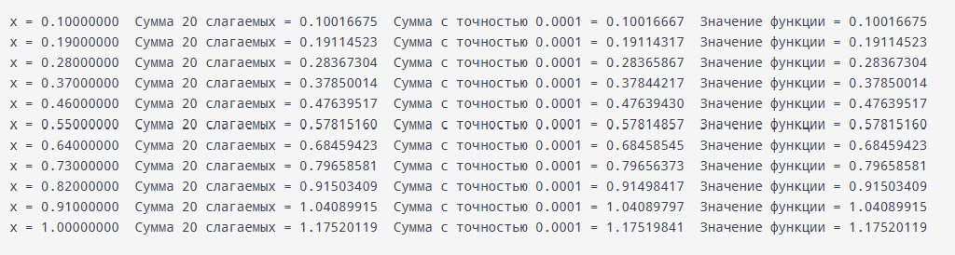
При x = 0,1 получены SN = 0,10016675, SE = 0,10016667 и Y = 0,10016675. Для SE включены только x и x³ / 6; следующее слагаемое x⁵ / 120 ≈ 0,00000008333 уже меньше eps. По напечатанным числам отклонение SE от Y составляет около 0,00000008.
При x = 1 получены SN = 1,17520119, SE = 1,17519841 и Y = 1,17520119. Цикл while складывает 1 + 1/6 + 1/120 + 1/5040; следующий член 1/362880 ≈ 0,00000275573 меньше 0,0001 и не включается. Отклонение по выводу составляет примерно 0,00000278.
Наибольшее видимое отклонение SE от Y наблюдается при x = 0,37: 0,37850014 − 0,37844217 = 0,00005797. Оно меньше ε = 0,0001. В остальных строках отклонение также меньше заданной точности. Эти разности вычислены по округлённым данным скриншота, поэтому сами являются приближёнными.
SN совпадает с Y до восьми напечатанных знаков во всех строках. SE немного меньше Y: при положительном x все члены данного ряда положительны, а оставшийся хвост не прибавляется. При изменении x число учтённых членов меняется, поэтому величина отклонения SE не обязана возрастать от строки к строке.
На данном отрезке и в проверенных точках порог по слагаемому обеспечил требуемый результат. Само условие |term| < ε относится к одному члену, а ошибка суммы равна всему оставшемуся хвосту; для произвольного ряда эти величины нельзя автоматически считать одинаковыми.

Блок-схема программы
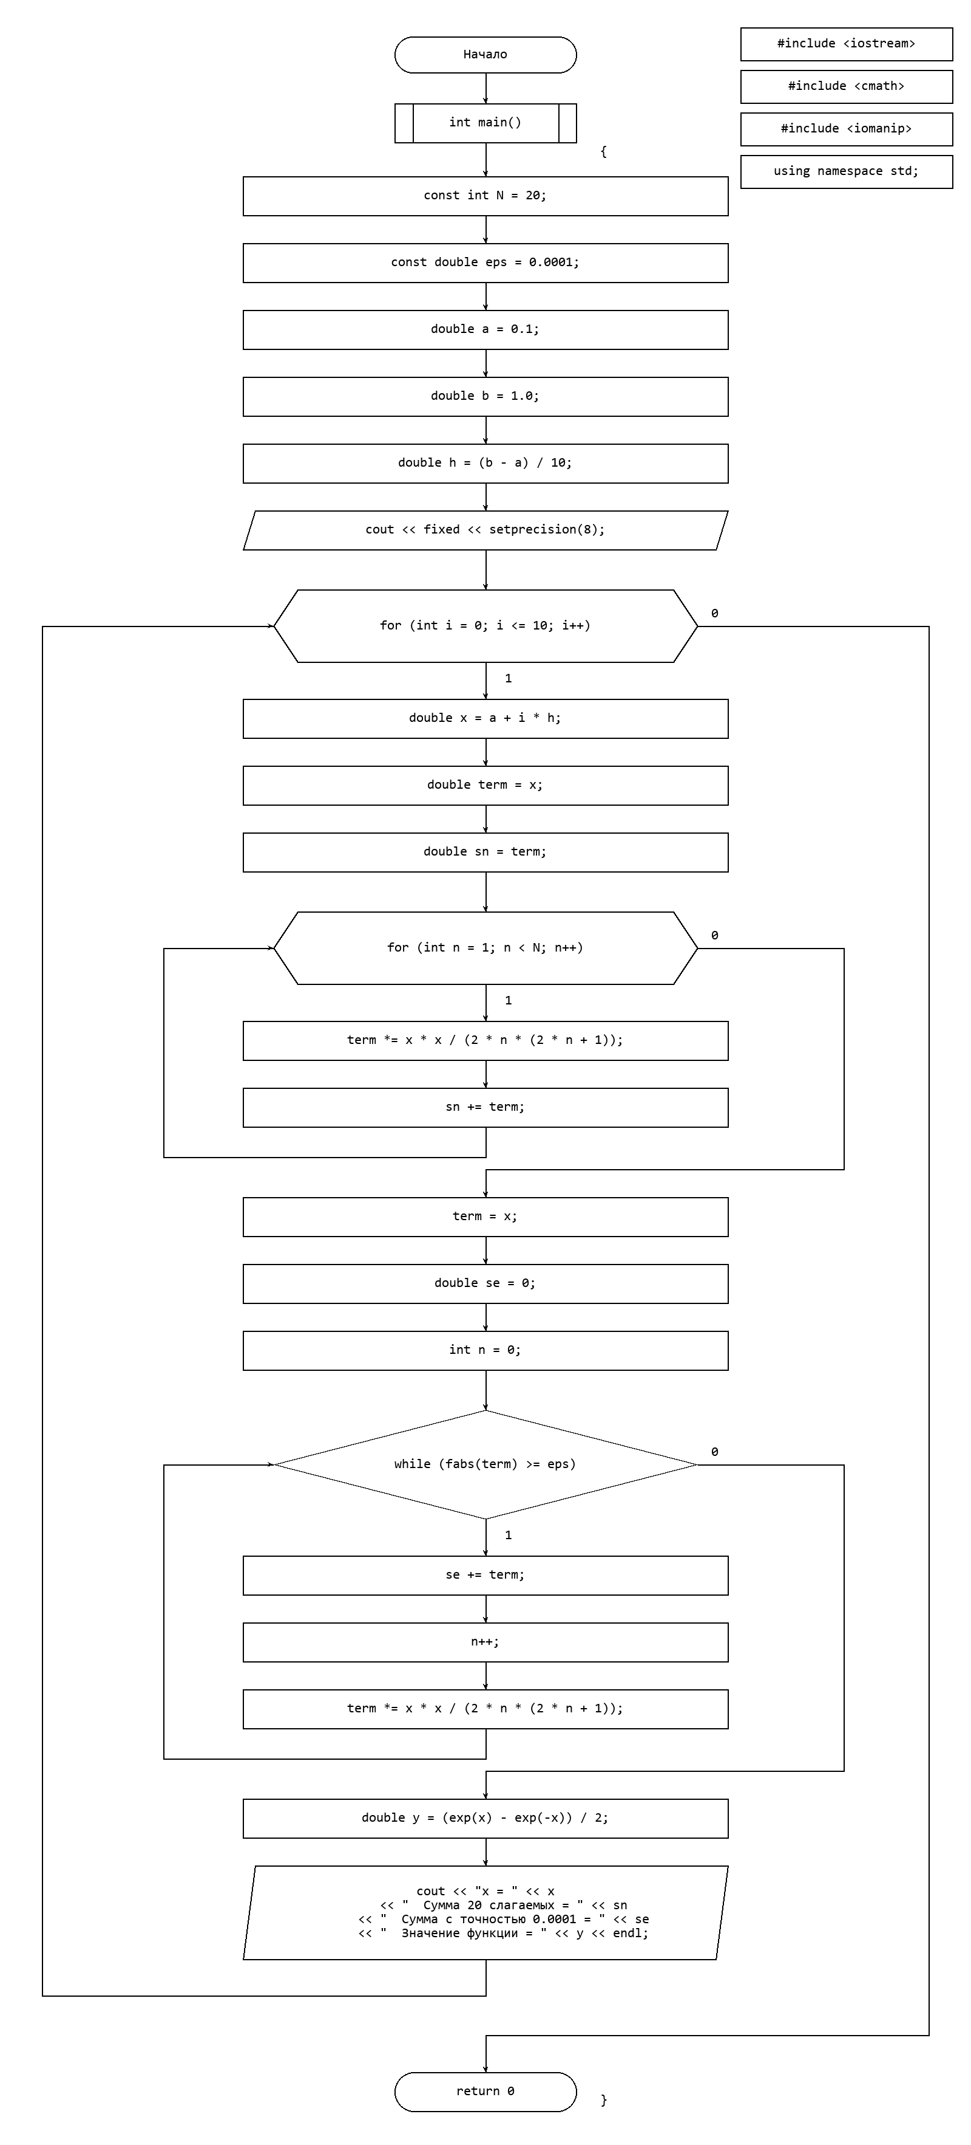

Вывод
В лабораторной работе выполнено вычисление функции y=(e^x-e^{-x})/2 с помощью степенного ряда. Расчёты проведены для значений x от 0,1 до 1 с шагом 0,09. Для каждого значения аргумента программа выводит сумму 20 слагаемых, сумму с заданной точностью 0,0001 и значение функции, вычисленное через exp.
Внешний цикл for отвечает за изменение x и выполняется 11 раз. Внутри него сначала находится сумма 20 слагаемых. Первое слагаемое равно x и записывается в сумму до начала внутреннего цикла, поэтому в самом цикле добавляются ещё 19 слагаемых. Каждое следующее слагаемое вычисляется через предыдущее. Это позволяет не рассчитывать степени и факториалы отдельно.
Затем переменные подготавливаются для второго расчёта: слагаемому снова присваивается x, а сумма и счётчик обнуляются. Цикл while прибавляет слагаемые, пока их абсолютная величина не станет меньше 0,0001. Поэтому количество повторений зависит от значения x. Например, при x = 0,1 в сумму входят два слагаемых, а при x = 1 - четыре. После этого программа вычисляет контрольное значение функции и выводит все результаты в одной строке.
По результатам запуска сумма 20 слагаемых совпадает со значением функции до восьми знаков после точки. Сумма, полученная с помощью while, немного отличается от него, поскольку малые слагаемые уже не учитываются. Например, при x = 1 получены значения 1,17519841 и 1,17520119. Их разность составляет примерно 0,00000278, что меньше заданной точности. Во всех остальных выведенных строках отклонение также меньше 0,0001.
Таким образом, оба способа подходят для вычисления заданной функции на выбранном отрезке. Цикл for обеспечивает суммирование заранее заданного количества членов, а while позволяет закончить расчёт по условию и использовать меньше слагаемых. Полученные результаты подтверждают правильность начальных значений, формулы вычисления очередного слагаемого и работы циклов.

